なごやっ子サポートリレーシート



名 古 屋 市

☆ なごやっ子サポートリレーシートとは
家庭や幼稚園・保育所等における子どもの様子や支援の方法を学校へ引き継ぐことで、個別の支援を必要とする子どもが学校生活をより過ごしやすくするために作成するものです。
内容は、重要な個人情報ですので、作成から活用まで取り扱いには十分に配慮し、目的以外の使用は決して行いません。

記入年月日 |  | 記入者名

☆ プロフィール
園 名 |  |  |  | クラス名
（ふりがな）氏 名 |  | 性別 |  |  | 生年月日
住 所 | 〒 ―  電話番号 （ ） ― |  |  |  | 入園年月日
連絡先 | 自宅・勤務先等 電話番号（自宅・携帯等連絡のつきやすいところ）

個別に配慮が必要なところ | （診断を受けている場合は診断名： ）
卒園までの
目標
関係者の役割と具体的な支援
保育所
幼稚園
家 庭
医 療
福 祉

☆ 特に学校へ伝えたいこと（園や保護者が心配していること、期待すること等）

☆ 具体的な支援内容・方法
担任名
子どもの様子 |  |  | 工夫していること
生活習慣 | （食事、排泄、着替え等）
人間関係 | （友だちとの関係、保育者との関係）
言語 | （理解・表現）
遊び | （好きなこと、苦手なこと）
集団行動

☆ その他配慮が必要なこと
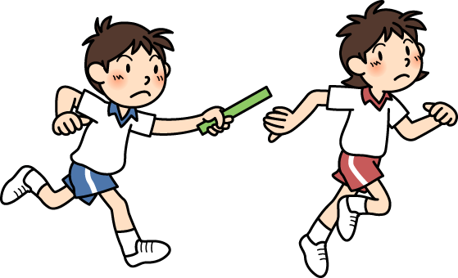

- このシートの内容を就学先の学校に引き継ぐ
ことに同意します。

保護者氏名

なごやっ子サポートリレーシートの記入について
シートの作成にあたっては、記入例を参考に、学校生活を送る上で周囲の理解や支援が必要と思われることについて、幼稚園・保育所等が保護者と協力して記入します。
なお、記載される内容は、重要な個人情報ですので、作成から活用まで取扱いには十分な配慮が必要です。
＜記入例＞
※ 入園年月日につきましては、現在の園に入園した年月日を記入してください。
☆ プロフィール
個別に配慮が必要なところ | ・落ち着きがない等、このシートを作るきっかけとなったお子さんの様子
卒園までの  目標 | ・保護者が望んでいる姿  ・卒園までに身に付けてほしいこと（努力目標になっても可能）  ・障害や困難性等、本人の特性に合わせて書く
関係者の役割と具体的な支援
保育所  幼稚園 | ・加配の先生が一人付き、支援を行う  ・主任が１日に２時間程度学級に入り、支援を行う
家 庭 | ・養育の中心は母親が担っているが、家の近くに祖父母がおり、時折、子どもを預かっている。  ・親の会の活動に参加している。
医 療 | ・主治医は○○病院の○○医師  ・月に１回、通院し、薬（コンサータ）の処方をしてもらっている。  ・月に２回、○○において言語療法士の○○さんに、言語訓練を受けている。
福 祉 | ・療育センターにおいて、２か月に１度、療育グループに参加している。  ・愛護（療育）手帳は３度（Ｂ判定）である。
☆ 特に学校へ伝えたいこと（園や保護者が心配していること、期待すること等）
- 初めてのことには不安が強く、泣いてしまうことがあります。活動の前に、個別に声を掛けてもらうと落ち着いてできます。（学校生活を送るにあたっての不安なことや期待すること）
- 喘息の発作が季節の変わり目に時々起こります。牛乳はアレルギーのため飲むことができません。（アレルギーの有無や健康面で配慮すること）
☆ 具体的な支援内容・方法
子どもの様子 |  | 工夫していること
生活習慣 | （食事、排泄、着替え等）  ・着替えは一人でだいたいはできます。ただ、服の前後や靴の左右を間違えることがよくあります。 | ・間違いに本人が気づくように、時間があるときには鏡を見るように声をかけます。
人間関係 | （友だちとの関係、保育者との関係）  ・１対１なら友だちと遊べますが、複数の子どもたちと集団遊びは難しいです。 | ・保育者が側にいれば、他の子どもたちとかかわる場面が見られるようになりました。
言語 | （理解・表現）  ・自分の興味のあることは、積極的に話します。  ・質問に答えるのは苦手です。 | ・質問するときには、具体的に短い言葉で伝えるようにしています。選択肢を出すと答えやすいようです。
遊び | （好きなこと、苦手なこと）  ・人形で遊んだり、誰かを相手に戦いごっこをしたりするのが好きです。 | ・興奮して力の加減ができなくなる時があります。時に声かけが必要です。
集団行動 | ・年少の頃は、行事などでは会場に入れませんでした。年長になってからは、何をするのか納得できれば参加できるようになりました。 | ・行事のときには、あらかじめ何があるか説明するようにしています。
問い合わせ先：名古屋市子ども青少年局子育て支援部子ども福祉課 電話９７２－３１８７

